Cykelprovardag 11/10

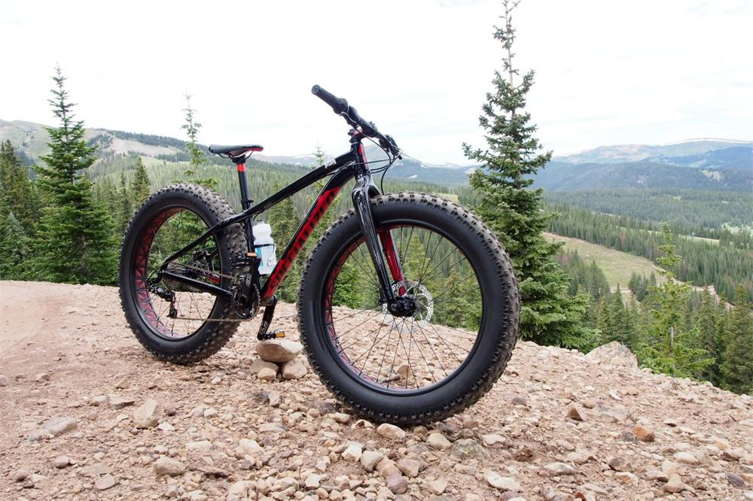

Välkommen!
Kom och provkör Giant och Specialized mountainbikes uppe i Högbo vid Brukshotellet i samband med Gästrike cup avslutningen. Ca kl16-18


Specialpriser på 2015 modellerna för de som lägger en förorder under hösten!



